TP5 : La traduction

- A partir du logiciel Géniegen2, établir une règle de lecture de l’ARNm.

Lancer Géniegen 2 puis Ouvrir la banque de séquence pour le système ABO et charger les séquences de Comparaison allèles ABO (groupes sanguins)

3 séquences s’affichent. Elles correspondent au brin transcrit de l’ADN pour les 3 allèles A, B et O.
Afin de transformer ces séquences de nucléotides en acides aminés et donc en une protéine, vous allez traduire celles-ci.
Sélectionner la première puis cliquer sur Actions/Traduire les séquences/à partir du premier codon d’initiation
Commencer à compléter le tableau (Remarque : en cliquant sur la règle vous passez de la numérotation en nucléotides à celle en acides aminés). Puis, faire de même pour les 2 autres allèles.

Séquences | Nombre de nucléotides | Nombre d’acides aminés | Premier acide aminé | 3 nucléotides de fin de la séquence de l’ADN non traduits
Allèle A | 1062 | 353 | Met | TGA
Allèle B | 1062 | 353 | Met | TGA
Allèle O | 1061 | 116 | Met | TAA
ADH ADNc | 495 | 164 | Met | TGA
Rhonorm.cod | 1047 | 348 | Met | TAA
Rhoret 1 à 4 | 1047 | 348 | Met | TAA
Rhoret 5 | 1035 | 344 | Met | TAA
Rhoret 6 et 8 | 1047 | 348 | Met | TAA
Rhoret 9 | 1047 | 248 | Met | TAG

Faire de même pour : Les hormones hypophysaires pour ADH ADNc
Et pour Les gènes des pigments rétiniens/Séquences de 10 allèles de la rhodopsine et choisir 5 des 10 séquences
Que pouvez-vous conclure des informations apportées par le tableau ?

Met est toujours en premier : c’est le codon d’initiation et il y a 3 codons de fin de lecture = STOP

- La séquence suivante est synthétisée in vitro. En utilisant le code génétique, écrire la protéine (suite d’acides aminés) correspondante. Écrire aussi le brin matrice et le brin codant de l’ADN à partir duquel a été assemblé cet ARNm.

ADN codant = brin non transcrit | ATG CCT GTG AGC CGC GGC TTA GTC AGC TAG AAA TTA
ADN matrice = brin transcrit | TAC GGA CAC TCG GCG CCG AAT CAG TCG ATC TTT AAT
ARNm | AUG CCU GUG AGC CGC GGC UUA GUC AGC UAG AAA UUA
Peptide | Met Pro Val Ser Arg Gly Leu Val Ser STOP
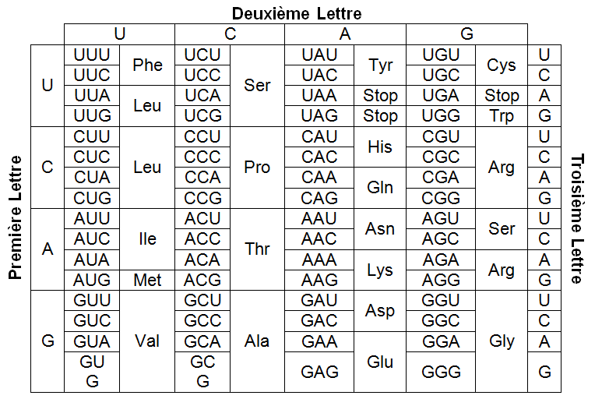
Les 20 acides aminés
Ala - A | Alanine | Leu - L | Leucine
Arg - R | Arginine | Lys - K | Lysine
Asn - N | Asparagine | Met - M | Méthionine
Asp - D | Ac. Aspartique | Phe - F | Phénylalanine
Cys - C | Cystéine | Pro - P | Proline
Gln - Q | Glutamine | Ser - S | Serine
Gly - G | Glycine | Thr - T | Thréonine
Glu - E | Ac. Glutamique | Trp - W | Tryptophane
His - H | Histidine | Tyr - Y | Tyrosine
Ile - I | Isoleucine | Val - V | Valine

